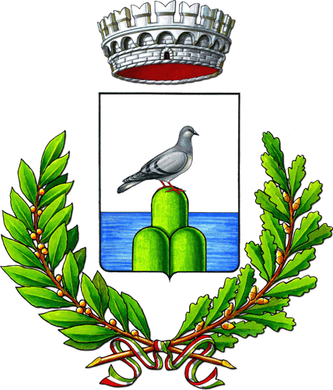 | COMUNE DI CESSAPALOMBO  Provincia di Macerata  Comune decorato di Croce al Valor Militare  62020 Via Mazzini, 3 0733907132 0733907085 P.Iva 00242710432  PEC: comune.cessapalombo.mc@legalmail.it

Comunicazione in merito al Contributo di Autonoma Sistemazione (CAS)

Si informa la cittadinanza che è stato emesso il mandato per il pagamento del Contributo di Autonoma Sistemazione per il mese di aprile 2018.

